R
Ibn Sina
Rapport de Projet
Application de Gestion de stock
Imen Chatar

Table des matières
- Introduction
- Analyse des besoins
  - 2.1 Description du Exigences
  - 2.2 Identification des acteurs
  - 2.3 Identification des cas d'utilisation
- Cas d'utilisation modélisés
  - 3.1 Authentification
  - 3.2 Ajouter Produit
  - 3.3 Ajouter Entrée Stock
- Autres cas d'utilisation
  - 4.1 Modifier Produit
  - 4.2 Supprimer Produit
  - 4.3 Gérer Sortie Stock
- Architecture du système
- Interfaces utilisateur
- Conclusion
- Annexes

Gestion de Stock

1. Introduction
Ce document présente l'analyse et la conception d'un système de gestion de stock selon l'approche RUP (Rational Unified Process). Le système vise à optimiser la gestion des produits et le suivi des mouvements de stock (entrées et sorties) au sein de l'entreprise.
L’objectif de ce projet est de concevoir et développer une application permettant de gérer efficacement le stock d’une entreprise. L’application facilite la gestion des produits en stock en offrant des fonctionnalités telles que l’ajout, la modification, la suppression et la consultation des produits.

Objectifs du Projet
- Automatiser la gestion du stock pour éviter les erreurs manuelles.
- Faciliter la recherche et la mise à jour des produits.
- Assurer un suivi en temps réel des stocks disponibles.
Les besoins Fonctionnels :
- Gestion des produits
- Ajouter un nouveau produit
- Modifier les informations d’un produit
- Supprimer un produit

- Gestion de stock
Consulter le stock

- Gestion des utilisateurs

- Créer un compte
- Authentifier
Analyse des besoins
Les Exigence fonctionnelles
- Gestion des produits
- Ajouter un produit
- E1 : L’application doit permettre à l’utilisateur d’ajouter un produit en renseignant les champs suivants :
- Nom du produit
- Catégorie
- Prix
- Bouton “Ajouter” pour enregistrer le produit dans la base de données.
- Modifier un produit
- E2: L’application doit permettre à l’utilisateur de modifier les informations d’un produit existant via un formulaire de mise à jour.
- L’utilisateur doit pouvoir rechercher le produit par nom ou code.
- L’utilisateur doit pouvoir cliquer sur un bouton “Modifier” pour pouvoir consulter le formulaire de modification.
- Les informations modifiables sont : Nom, Catégorie, Prix .
- L’utilisateur valide les modifications en cliquant sur un bouton “Sauvegarder”.
- Supprimer un produit
- E3 : L’application doit permettre à l’utilisateur de supprimer un produit du stock via un bouton « Supprimer » .L’administrateur doit confirmer la suppression pour éviter toute action accidentelle. Après suppression, le produit doit être définitivement retiré de la base de données.

- Rechercher d’un produit

  - E4: L’application doit permettre à l’administrateur de rechercher un produit par son code, nom ou sa catégorie .
- Un champ de recherche doit être disponible dans l’interface.
- Les résultats de la recherche doivent être affichés sous forme de liste avec les informations principales du produit.
- Gestion de stock

- Consulter le stock

    - E5 : L’application doit afficher la liste des produits avec les informations suivantes :
- Nom du produit
- Catégorie
- Quantité en stock
- Boutons de gestion produit (modifier, supprimer,ajouter).

- Ajouter Entrée de stock

    - E6 : L’application doit fourni une formulaire pour ajouter un Entre de stock afficher avec les champs suivantes :
- Nom du produit
- Quantité en Entrant
- La date de Réception
- Numéro du facture
- Ajouter Sortie de stock

    - E6 : L’application doit fourni une formulaire pour ajouter une sortie de stock avec les champs suivantes :
- Nom du produit
- Quantité en Sortant
- La date de sortie
- Destination

- Gestion des utilisateurs

- Créer compte

- E6 : L'application doit permettre à un utilisateur de créer un compte s'il n'est pas encore inscrit, via un formulaire en ligne. Ce formulaire doit collecter les informations suivantes :
- Nom complet
- Adresse e-mail
- Mot de passe
- Confirmer le mot de passe
- Numéro de téléphone
- Bouton "S'inscrire" : L'utilisateur peut soumettre le formulaire pour créer son compte.
- Message de confirmation : Une fois le compte créé avec succès, un message de confirmation doit être affiché et un e-mail de validation doit être envoyé à l'utilisateur pour activer son compte.

Exigences non fonctionnelles

- Sécurité :
- E7 : Les mots de passe des utilisateurs doivent être stockés de manière sécurisée en utilisant un mécanisme de hachage.
- Performance :

- E8 : L'application doit répondre à toutes les actions de l'utilisateur (ajout, modification, suppression d'articles) .
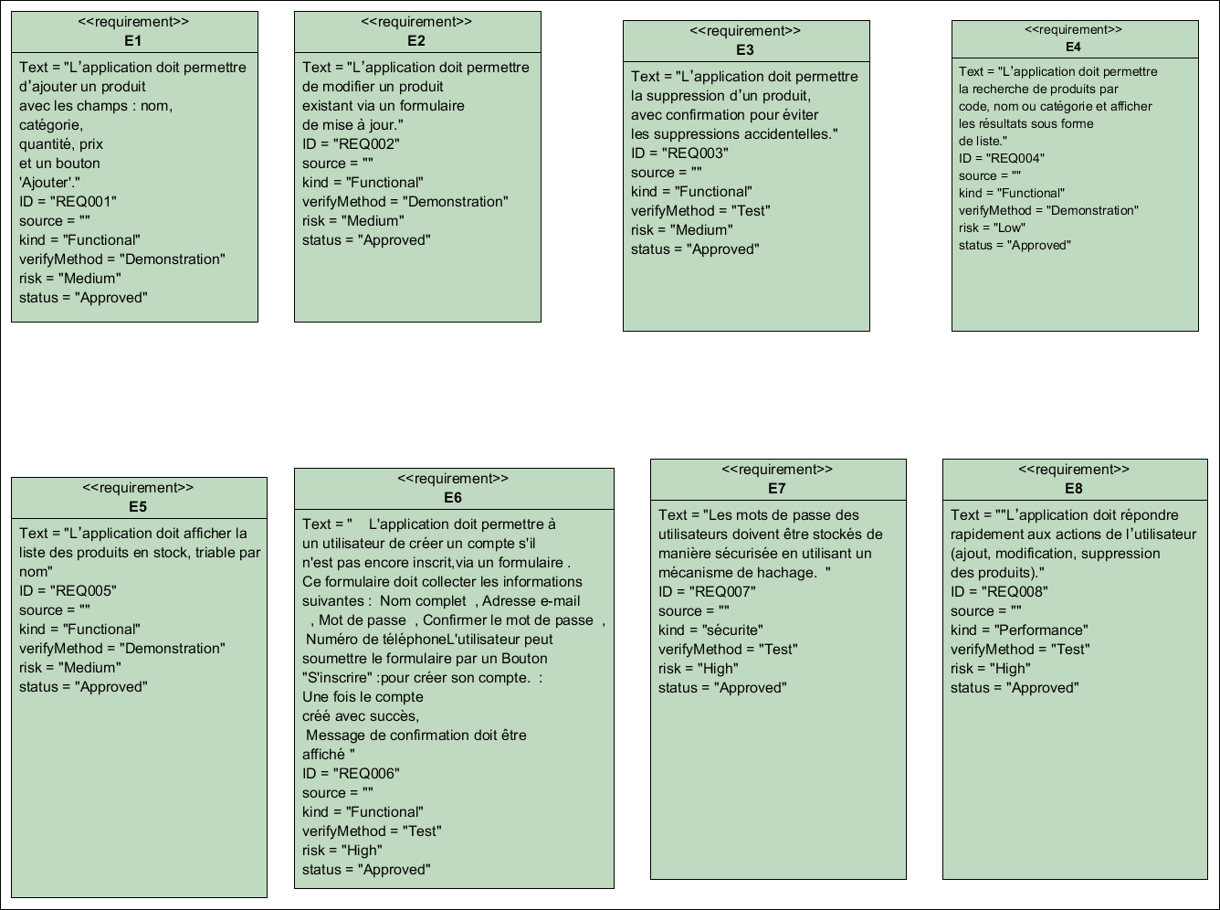
Utilisant le diagramme Sys ML pour modéliser les Exigences

Identification des acteurs
- Utilisateur :
Personne responsable de la gestion des stocks, qui a pour rôle principal de surveiller et contrôler l'ensemble des produits ou articles présents dans l'inventaire. Cet acteur est chargé de suivre l'état des stocks et gérer les produits

Identification des cas d’utilisation
Les cas d'utilisation principaux identifiés sont :
- UC1 :Authentification
- UC2 :Gestion des produits
  - Ajouter un produit
  - Modifier un produit
  - Supprimer un produit
- UC3 : Gestion des mouvements de stock
  - Ajouter une entrée de stock
  - Ajouter une sortie de stock

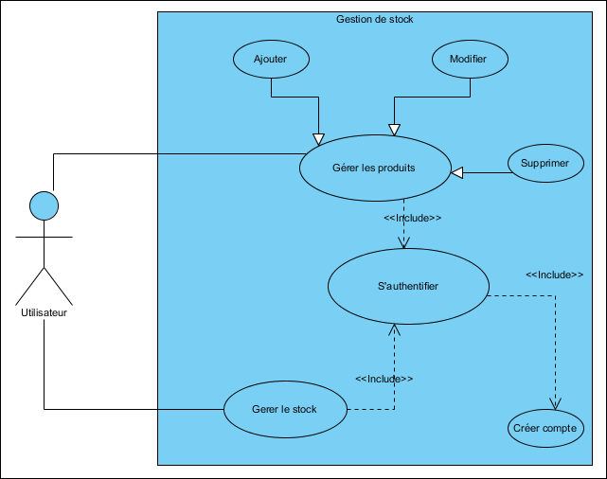
Diagramme de cas d’utilisation :

Diagramme de Séquence Système UC1 :

Description
Ce cas d'utilisation permet à un utilisateur de s'authentifier pour accéder au système.

Acteurs
- Tous les utilisateurs du système

Préconditions
- L'utilisateur dispose d'identifiants valides
- Le système est opérationnel

Flow Event :
1 : Demande de connexion
2 : SYSTEM : Afficher la page de connexion
3 : Remplir le Formulaire de connexion
4 : if Données Valide
4.1 SYSTEM : Afficher l’espace utilisateur
5 : else
5.1 SYSTEM : Message d’erreur
end if

Postconditions
- En cas de succès : L'utilisateur est authentifié et accède à son espace
- En cas d'échec : L'utilisateur reste sur la page de connexion avec un message d'erreur

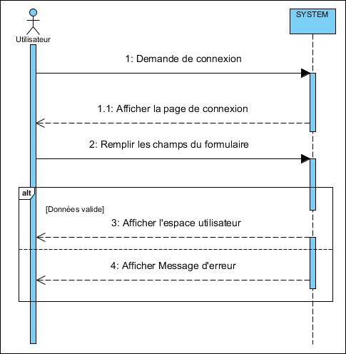
Figure : SD : Authentification
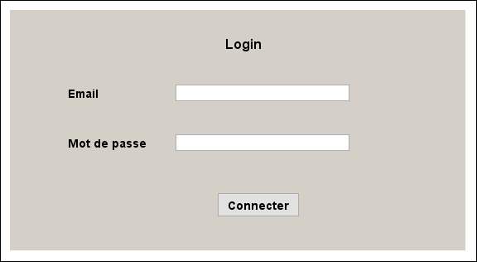
Figure :UC1 : Authentification
Diagramme de classes participantes :
Le diagramme de classe participantes pour le UC1 se présente comme suite :
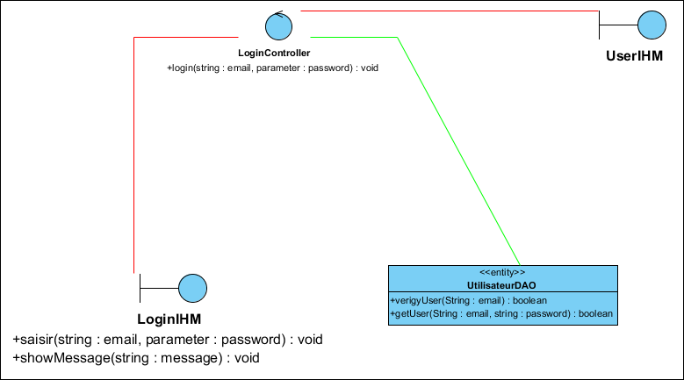
Diagramme d’interaction :
Après avoir trouver les classes participante, nous allons établir un diagramme d'interaction ( une variante du diagramme de séquence) pour modéliser les interaction entre ces objets qui participe à la réalisation du cas d'utilisation étudié.
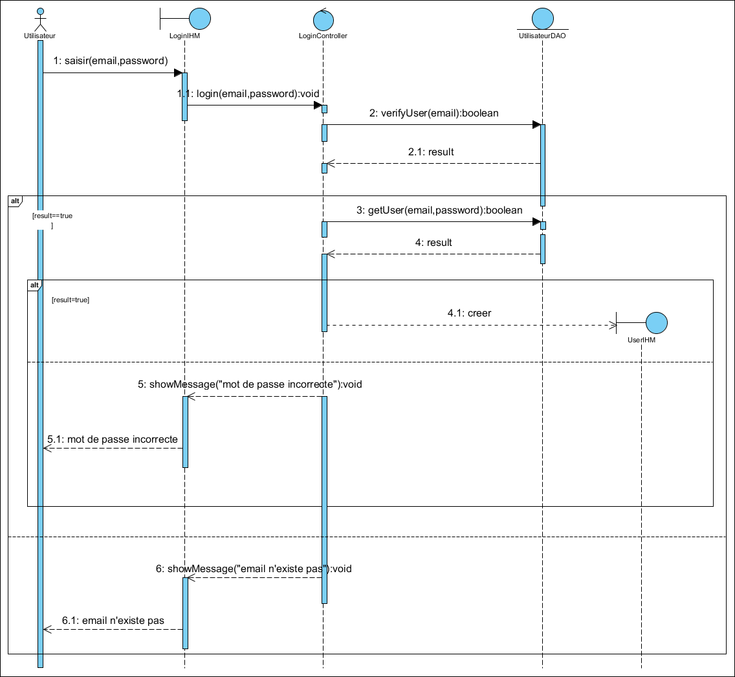
Le diagramme d'interaction pour le UC1 se présente comme suite :

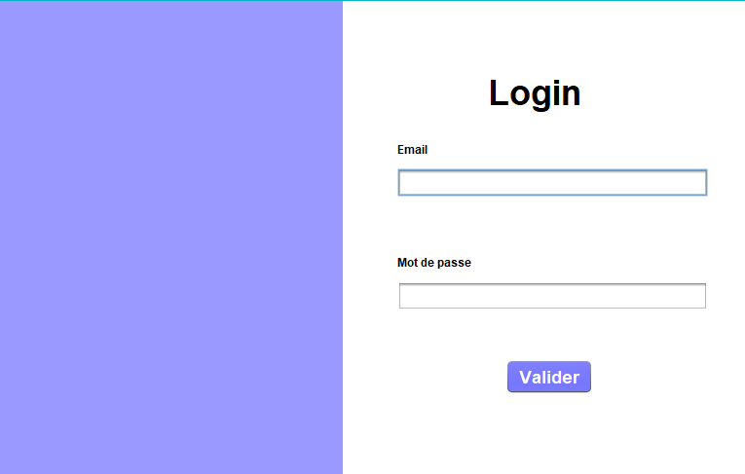
Interface Login :

Figure 2 : interface login implémenter avec Swing

UC2 : Gérer les Produits (Ajouter un Produit)

Description
Ce cas d'utilisation permet à un responsable d'ajouter un nouveau produit dans le système.

Acteurs
Responsable

Préconditions
- L'utilisateur est authentifié avec les droits appropriés
Flow Event :
1 : Demande d'ajout
2 : SYSTEM : Afficher le formulaire d'ajout
3 : Saisir les informations
4 : if Informations Valides
4.1 SYSTEM : Confirmation d'ajout
5 : else
5.1 SYSTEM : Message d'erreur
end if

Postconditions
- En cas de succès : Le nouveau produit est ajouté à la base de données
- En cas d'échec : L'utilisateur reste sur le formulaire d'ajout avec les messages d'erreur correspondants

Diagramme de Séquence Système UC2 :
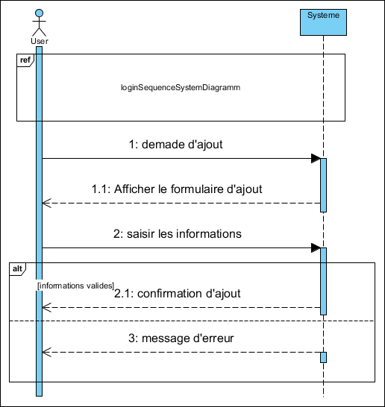
Figure3 : SD : Ajouter Produit

Diagramme des classes participantes
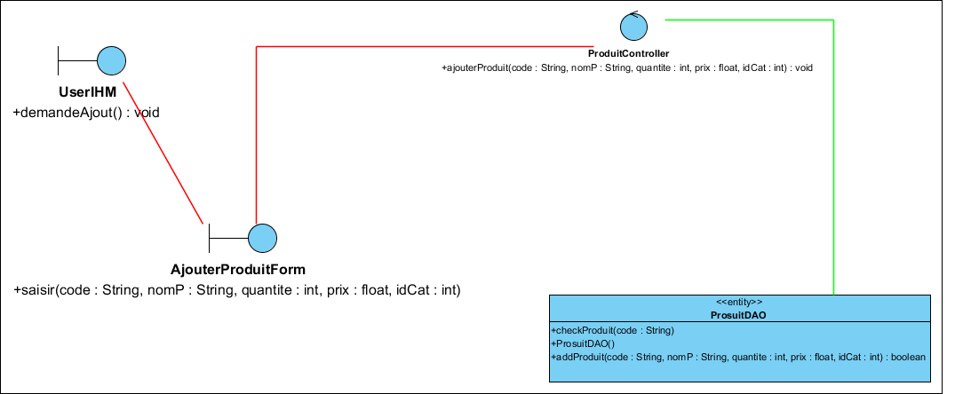
Le diagramme de classe participantes pour ajouter un produit se présente comme suite :

Figure 4 : diagramme des classes participant

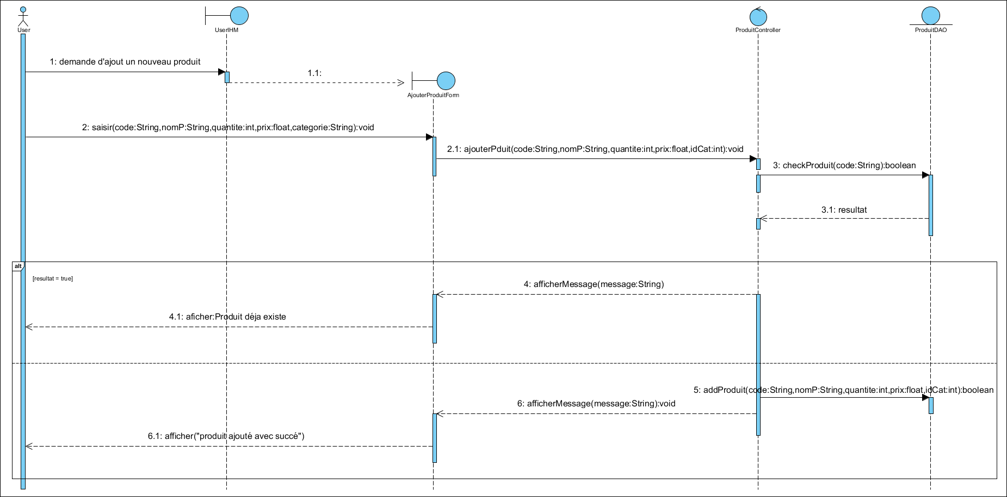
Diagramme d’interaction :

Figure 5 : diagramme d’interaction : ajouter produit

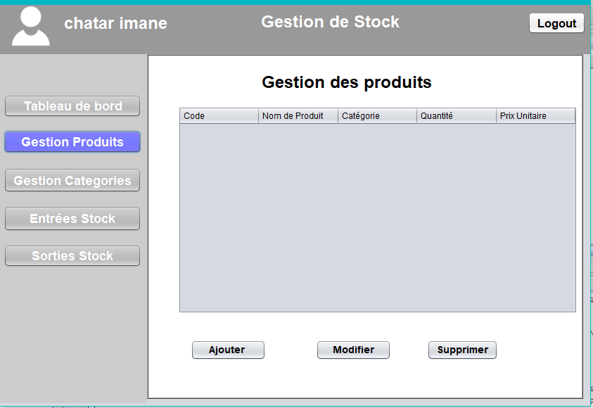
Interface de gestion des produits :

Figure 6 : interface gestion des produits

_ Cette interface permet au responsable de consulter la liste des produits avec les informations suivantes :
- Nom produit
- Catégorie du produit
- La quantité
- Prix unitaire de chaque produit
Ainsi qu’ajouter un nouveau produit , modifier ou supprimer un produit
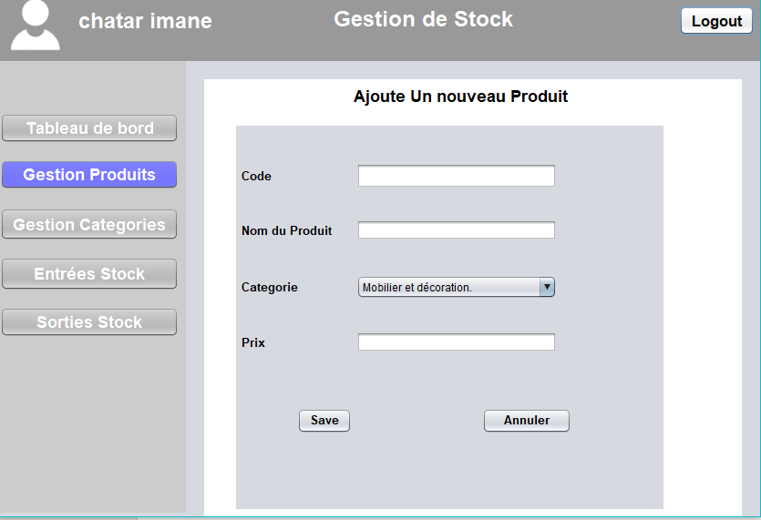
Interface d’ajout d’un produit :

Figure 7 : interface pour ajouter un produit
UC3 : Gestion de Stock

Ajouter Entrée Stock :

Description
Ce cas d'utilisation permet d'enregistrer une nouvelle entrée de stock pour un produit existant.

Acteurs
- Responsable

Préconditions
- L'utilisateur est authentifié avec les droits appropriés
- Le produit concerné existe dans la base de données

Flux event :
1 : Demande d'ajout d'une entrée de stock
2 : SYSTEM : Afficher le formulaire d'entrée de stock
3 : Sélectionner le produit et saisir les informations
4 : if Informations Valides
4.1 SYSTEM : Enregistrer l'entrée et mettre à jour le stock
4.2 SYSTEM : Afficher la confirmation d'enregistrement
5 : else
5.1 SYSTEM : Message d'erreur sur les données saisies
end if

Postconditions

- En cas de succès : L'entrée de stock est enregistrée et le niveau de stock du produit est mis à jour
- En cas d'échec : Les données ne sont pas enregistrées et un message d'erreur est affiché
Diagramme de séquence Système :
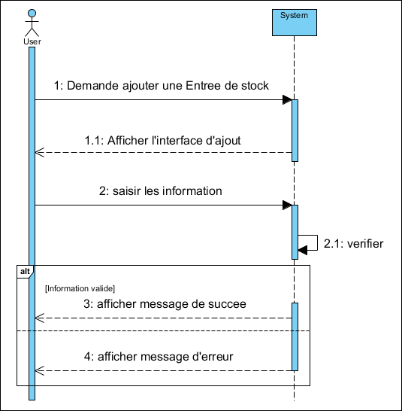

Figure 8 : SD : ajouter un stock
Diagramme des classes participantes :
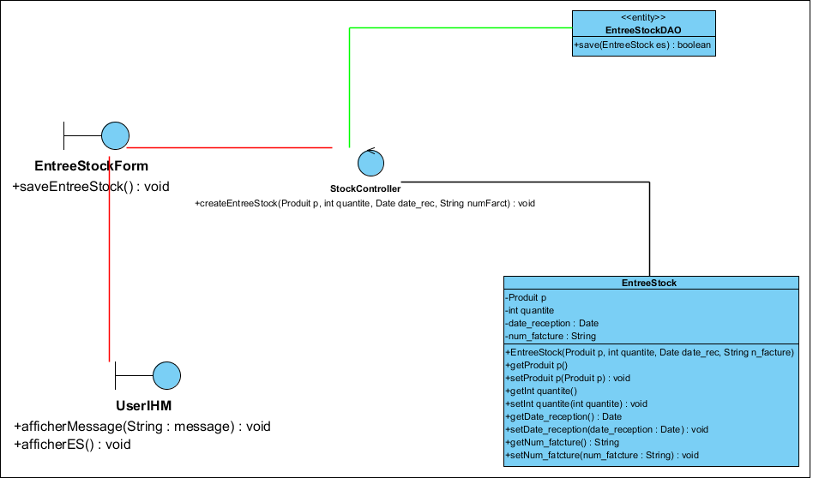
Figure 9 : classe participant d’ajout un produit

Diagramme d’activité
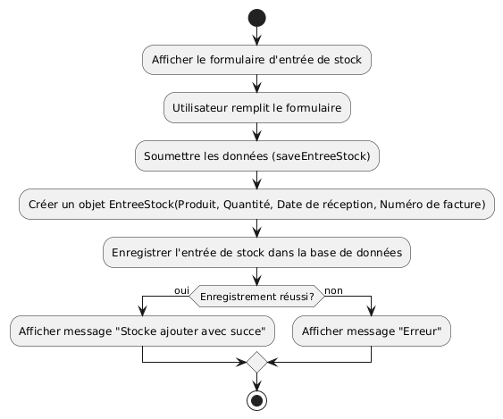

Figure 13 : diagramme d’activité d’entrée stock

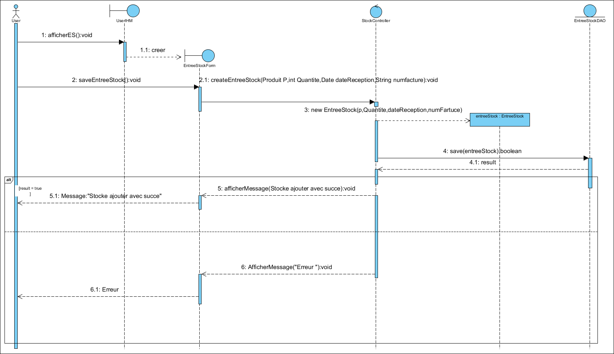
Diagramme d’interaction

Figure 10 : Système d’interaction ajouter enrtee Stock

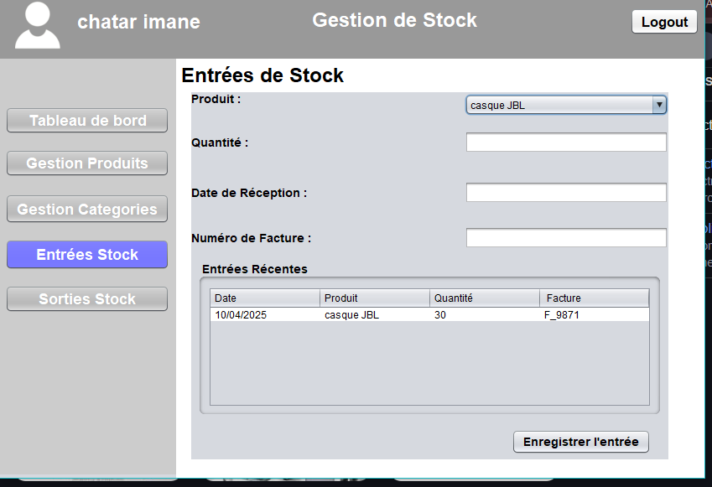
Interface Entrée Stock

Figure 12 : interface pour créer un entrée du stock

Cette interface permet au responsable d'enregistrer une nouvelle entrée de stock en sélectionnant le produit, saisissant la quantité, la date de réception et le numéro de facture. Elle affiche également un historique des mouvements récents pour un suivi immédiat. Conçue pour être intuitive et efficace.

Autres cas d'utilisation

Modifier Produit

Description
Ce cas d'utilisation permet de modifier les informations d'un produit existant.

Flux principal
- L'utilisateur sélectionne un produit à modifier
- Le système affiche le formulaire prérempli avec les informations actuelles du produit
- L'utilisateur modifie les informations nécessaires et soumet le formulaire
- Le système valide les données et met à jour le produit
[Voir l'interface en Annexe A, Figure 1,Figure2] :

Supprimer Produit

Description
Ce cas d'utilisation permet de supprimer un produit existant du système.

Flux principal
- L'utilisateur sélectionne un produit à supprimer
- Le système demande une confirmation de suppression
- L'utilisateur confirme la suppression
- Le système supprime le produit et affiche un message de confirmation
[Interfaces utilisateur à inclure en annexe]

4.3 Gérer Sortie Stock

Description
Ce cas d'utilisation permet d'enregistrer une sortie de stock pour un produit.

Flux principal
- L'utilisateur demande à enregistrer une sortie de stock
- Le système affiche le formulaire de sortie de stock
- L'utilisateur sélectionne le produit, la quantité et les autres informations nécessaires
- Le système vérifie la disponibilité du stock et enregistre la sortie
- Le système met à jour le niveau de stock et affiche une confirmation
[Voir l'interface en Annexe A, Figure 3,Figure4] :

5. Architecture du système

Architecture générale
Le système adopte une architecture en trois niveaux :
- View : Interfaces utilisateur
- Controller : Logique de traitement
- Entity : Stockage des informations

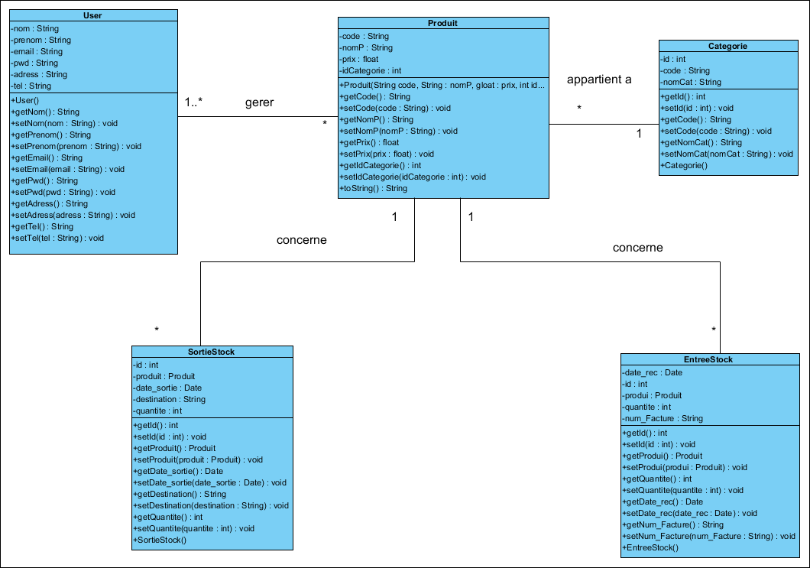
Diagramme de classes
Figure 13 :Diagramme de classe
Le diagramme de classes identifie les principales entités du système et leurs relations :
- User
- Produit
- Catégorie
- EntréeStock
- SortieStock

6. Interfaces utilisateur

Principes généraux
Les interfaces suivent les principes d'ergonomie suivants :
- Navigation intuitive
- Cohérence visuelle
- Affichage des messages d'erreur et de confirmation
- Formulaires de saisie avec validation

7. Conclusion
Cette analyse et conception selon la méthode RUP fournit une base solide pour le développement du système de gestion de stock. Les cas d'utilisation clés ont été modélisés en détail, tandis que les autres fonctionnalités ont été définies à un niveau plus général.
La prochaine étape consiste à implémenter les fonctionnalités en commençant par les cas d'utilisation prioritaires que sont l'authentification, l'ajout de produit et l'ajout d'entrée de stock.

8. Annexes

Annexe A : Interfaces des cas d'utilisation non modélisés

Figure 1 : essayer de modifier sans sélectionner un produit
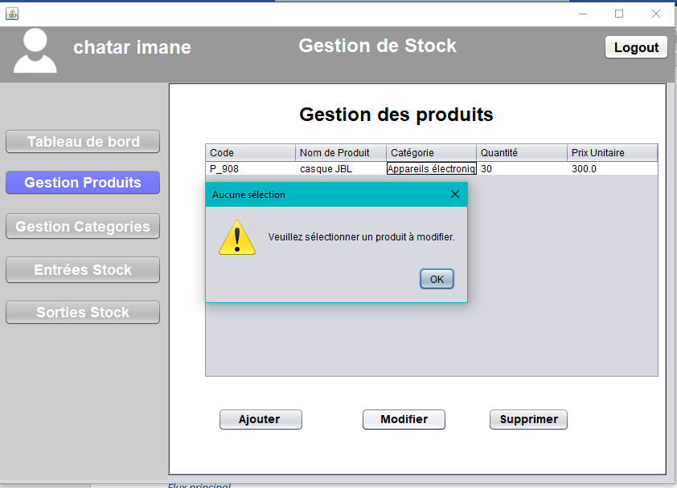

L'interface affiche quand l'utilisateur clique sur "Modifier" sans sélection, le système bloque l'action et affiche le message "Veuillez sélectionner un produit à modifier" pour guider l'utilisateur. Cela garantit l'intégrité des données en évitant des modifications accidentelles.

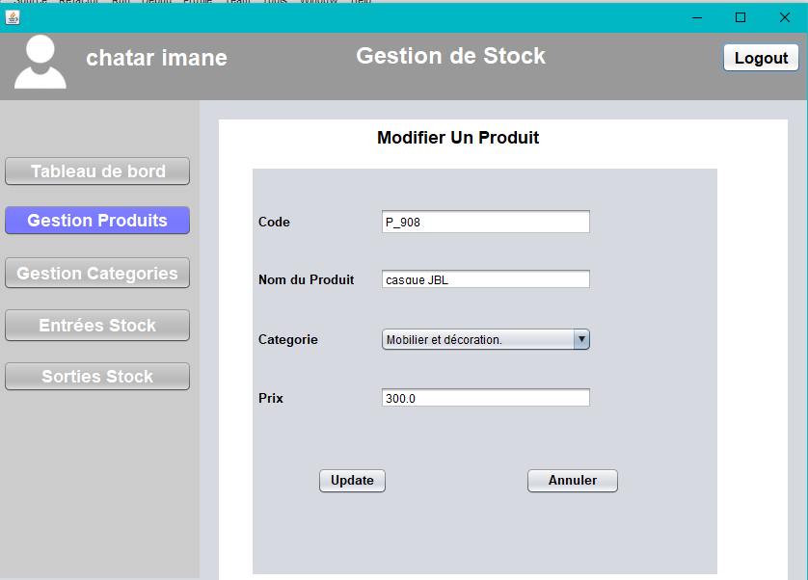

Lorsqu'un produit est sélectionné dans la liste et que l'utilisateur clique sur "Modifier", une page dédiée s'affiche avec tous les champs (code, nom, catégorie, prix) pré-remplis avec les données du produit choisi. L'utilisateur peut alors modifier les informations et valider avec le bouton "Update" ou annuler l'opération..

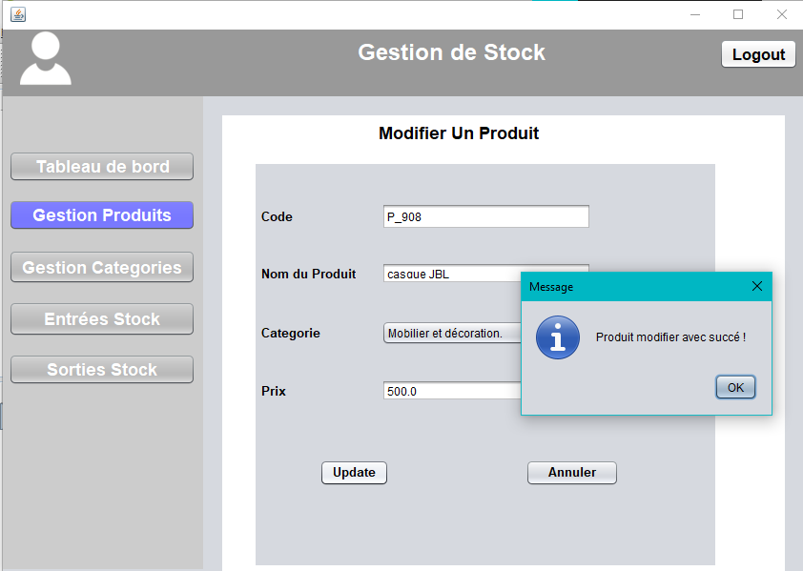
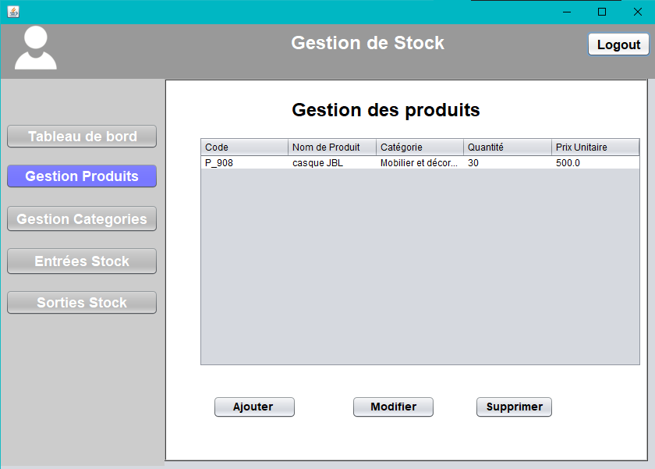

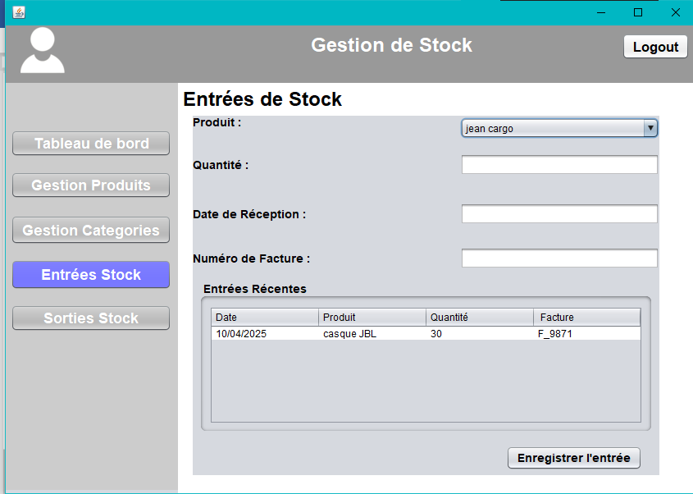
Figure 3 : Interface de gestion Entrée du stock

Interface d'Entrée de Stock
Permet d'enregistrer une nouvelle entrée de stock avec produit présélectionné (ex: "jean cargo"), quantité, date et numéro de facture. Affiche un historique récent des entrées (ex: casque JBL - 30 unités)

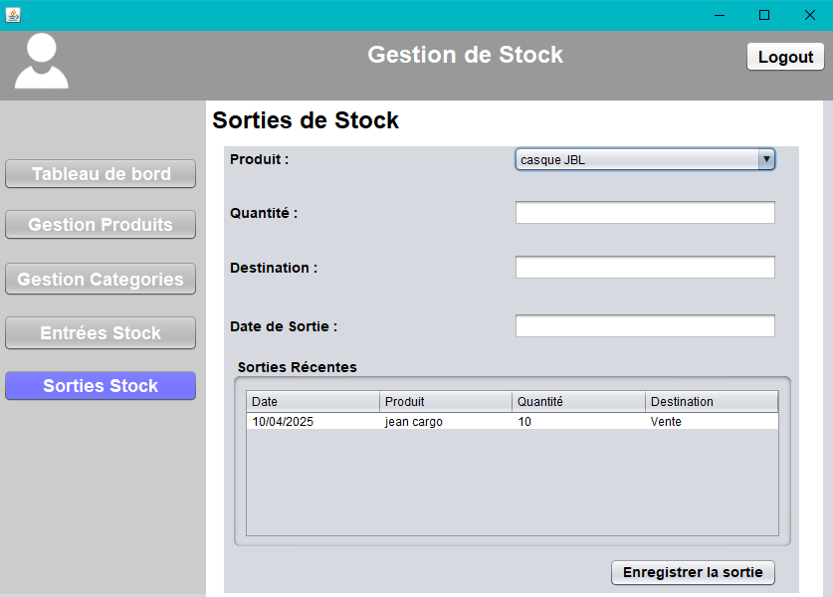
Figure 4 : Interface de Sortie Stock

Interface de Sortie de Stock
Permet d'enregistrer une sortie de stock avec produit sélectionné (ex: "jean cargo"), quantité, destination et date de sortie. Affiche un historique des sorties récentes (ex: 10 jeans cargo en vente le 10/04/2025) pour suivi

Figure 5 : Gestion des catégories

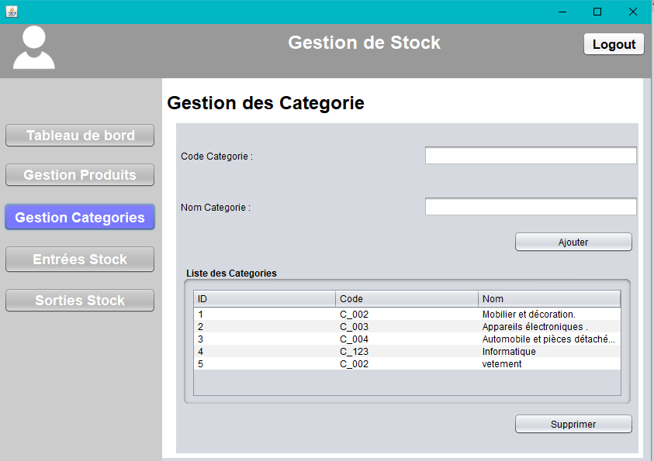

Interface de Gestion des Catégories
Permet d'ajouter de nouvelles catégories (saisie du code et nom) et de supprimer des catégories existantes. Affiche la liste complète des catégories enregistrée

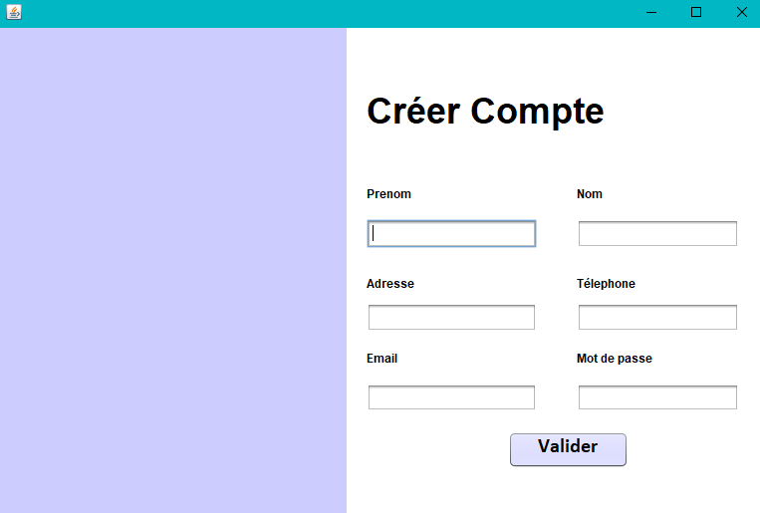
Figure 6 : Interface de création du compte

Annexe B : Glossaire des termes
- Produit : Item pouvant être stocké et géré par le système
- Entrée de stock : Opération d'ajout de quantité à un produit existant
- Sortie de stock : Opération de retrait de quantité d'un produit existant
- Catégorie : Classification des produits par type ou famille

